2021年1月葫芦岛市普通高中学业质量监测考试
………………………………………………装…………订…………线………………………………………………
高一数学
学 校
姓 名
考 号

注意事项:
1.本试卷分第Ⅰ卷、第Ⅱ卷两部分，共6页．满分150分；考试时间：120分钟.
2.答题前，考生务必将自己的姓名、准考证号、考试科目、试卷类型用2B铅笔涂在答题卡上．
3.用铅笔把第Ⅰ卷的答案涂在答题卡上，用钢笔或圆珠笔把第Ⅱ卷的答案写在答题纸的相应位置上．
4.考试结束，将答题卡和答题纸一并交回．
第Ⅰ卷（选择题，共60分）
一、选择题（本题共8小题，每小题5分，共40分，在每个小题给出的四个选项中，只有一项是符合题目要求）
1. 已知集合U={1,2,3,4,5}，A={1,3}，则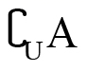
A. 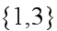 B. 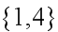 C. 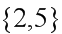 D. 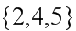
2．已知一组数据为20，30，40，50，50，60，70，80，其平均数、60%分位数和众数的大小关系式
A．众数<60%分位数<平均数 B．平均数=60%分位数=众数
C．60%分位数<众数<平均数 D．平均数<60%分位数<众数
3. 幂函数的大致图像是
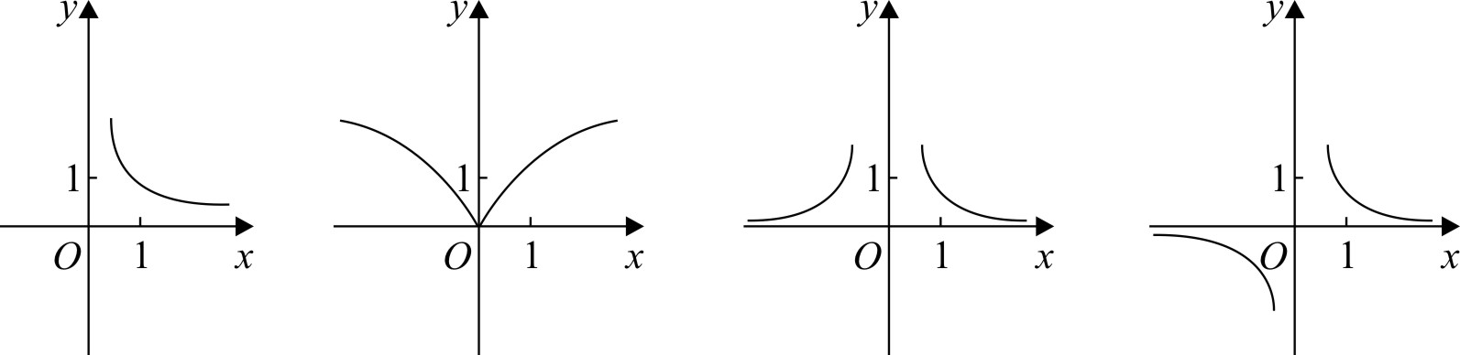
A B C D
4. “搜索指数”是网民通过搜索引擎，以每天搜索关键词的次数为基础所得到的统计指标. “搜索指数”越大，表示网民对该关键词的搜索次数越多，对该关键词相关的信息关注度也越高. 如图是2019年9月到2020年2月这半年中，某个关键词的搜索指数变化的走势图.
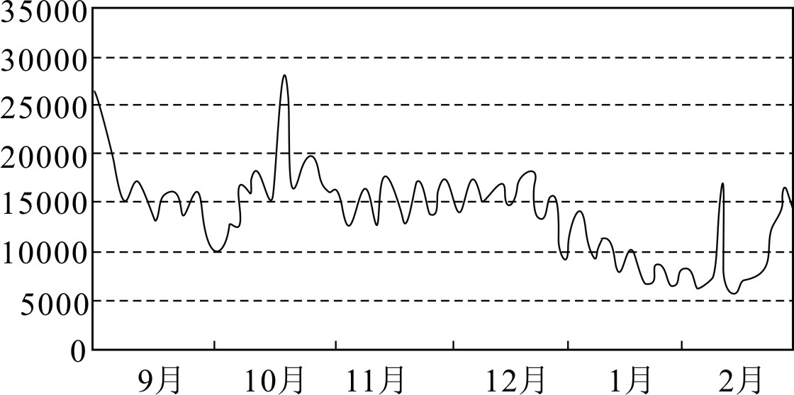
根据该走势图，下列结论正确的是
A．这半年中，网民对该关键词相关信息的关注度呈周期性变化
B．这半年中，网民对该关键词相关信息的关注度不断减弱
C．从网民对该关键词的搜索指数来看，2019年10月份的方差小于2019年11月份的方差
D．从网民对该关键词的搜索指数来看，2019年12月份的平均值大于2020年1月份的平均值
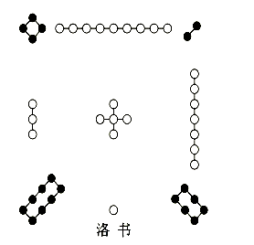
5．河图洛书是远古时代流传下来的两幅神秘图案，起源于天上星宿，蕴含着深奥的宇宙星象之理，被誉为“宇宙魔方”，是阴阳五行术数之本，是中华文明之源. 洛书又称龟书，其甲壳上有此图象，结构是戴九履一，左三右七，二四为肩，六八为足，以五居中，五方白圈皆阳数，四隅黑点为阴数. 其各行各列及对角线点数之和皆为15. 如图，若从4个阴数中随机抽取2个数，则能使这2个数与居中阳数之和等于11或19的概率
A． B．
C． D．
6．下列说法正确的是
A. “x=3”的必要不充分条件是“x²-2x-3=0”
B. “a=b”是“ac=bc”的充要条件
C. “m是实数”的必要不充分条件是“m是有理数”
D. “f(x)为奇函数”是“f(0)=0”的充分不必要条件
7．已知A(-4,0),B(0,3),O为坐标原点，点C在第二象限内，|OC|=3，且∠AOC=45º，设OC=λOA+OB(λ∈R)，则λ的值为
A.- B. C. D. 1
8. 某工厂为了减少生产车间产生的噪音对工人身体健康的影响，专门成立研究团队研制“抗噪音帽”. 大量数据表明，噪音强度x与分贝等级f(x)有如下关系：f(x)=10lg(其中A_{o}为常数).对身体健康有影响的声音约480分贝，其对应的噪声强度称为临界值. 车间作业时发出声音约1000分贝,研制“抗噪音帽”需要用噪音强度与临界值的比值来确定所用材料，则噪音强度与临界值的比值是
A. B. C.10⁵² D.e⁵²
二、选择题（本题共4小题，每小题5分，共20分. 在每个小题给出的四个选项中，有多项是符合题目要求，全部选对得5分，部分选对得3分，有选错得0分.）
9. 对于任意实数a,b,c,d,以下四个命题中正确的有
A. 若ac²>bc²,则a>b B. 若a>b,c>d,则a+c>b+d
C. 若a>b,c>d,则ac>bd D. 若a>b, 则>
10．若正实数a,b满足a+b=1,则下列说法正确的是
A. ab≤ B. +≤4 C. +≤ D. a²+b²≥
11. 下列说法正确的是
A.若2OA+OB+3OC=0, S_{ΔBOC} , S_{ΔABC}分别表示ΔBOC，ΔABC的面积，
则S_{ΔBOC} :S_{ΔABC} =1:3
B. a,b两个非零向量，若|a|=|b|,则a=b
C. 若向量AC=AB+BC，则线段AC=AB+BC
D. 两个非零向量a,b,若|a-b|=|a|+|b|，则a与b共线且反向
12．若函数f(x)在区间M上满足 = , 则称f(x)为M 上的“a变函数”.对于a变函数f(x)，若f(x)≤g(t)有解,则称满足条件的t值为“a变函数f(x)的衍生解”.已知f(x)为(-∞,-2]上的“4变函数”，且当x∈[-2,0)时，f(x)=,
g(t)= -. 当x∈[ -4,-2)时，则下列哪些是4变函数f(x)的衍生解
A．(0,1) B．[-2,0) C．[1,+∞） D．(-∞,-2]
第II卷（非选择题，共90分)
三、填空题(本题共4个小题，每小题5分，共20分. )
13. 命题:∃x∈(-3,+∞)，x²<9的否定为 .
14. 已知试用$a,b$表示${\text{log}}_{4}\text{45}$ .
15. 已知函数，若，则 ．
16. 已知函数f(x)=|x²-3x|,x∈R.若函数g(x)=f(x)+a|x-4|恰有4个零点，则实数a的取值范围是 .
四、解答题（本题共6个小题，共70分. 解答应写出文字说明、证明过程或演算步骤.）
17.（本小题10分）
已知集合A={x|y=ln(2-x)}，B={x|2^{x} ≥}，A∩B=M， N={x|2a-1＜x≤a+5}．
（1）求M；
（2）在①M∩N=M，②M∩N=两个条件中任选一个,补充在问题中，求a的取值范围．
注：如果选择多个条件分别解答，按第一个解答计分.

18. （本小题12分）
已知向量a =(1,1),b=(-1,3),c=(5,-3).
（1）求6 a+b-2c;
（2）若且a =mb+nc,求实数m,n的值;
（3）若(a+kb)∥(c-2a),求实数k的值.

19. (本小题12分)
甲、乙两人轮流投篮,每人每次投一球.约定甲先投且先投中者获胜,一直到有人获胜或每人都已投球3次时投篮结束.设甲每次投篮投中的概率为,乙每次投篮投中的概率为,且各次投篮互不影响.
（1）求乙获胜的概率；
（2）求投篮结束时，乙只投了2个球的概率.

20. （本小题12分）
已知函数f(x)=ax² + (x≠0,a∈R).
（1）讨论 f(x)的奇偶性，并说明理由；
（2）若函数f(x)在[2,+∞)上为增函数，求a的取值范围.

21. （本小题12分）
某高校为了更好的掌握学校毕业生的发展情况成立了校友联络部，调查统计学生毕业后的就业、收入、发展、职业幸福感等情况. 校友联络部在2020年已就业的毕业生中随机抽取了100人进行了问卷调查，经调查统计发现，他们的月薪在3000元到10000元（不含10000元）之间，将调查问卷数据按照第1组[3000，4000），第2组[4000，5000），第3组[5000，6000），第4组[6000，7000），第5组[7000，8000），第6组[8000，9000），第7组[9000，10000）绘制成如下的频率分布直方图：
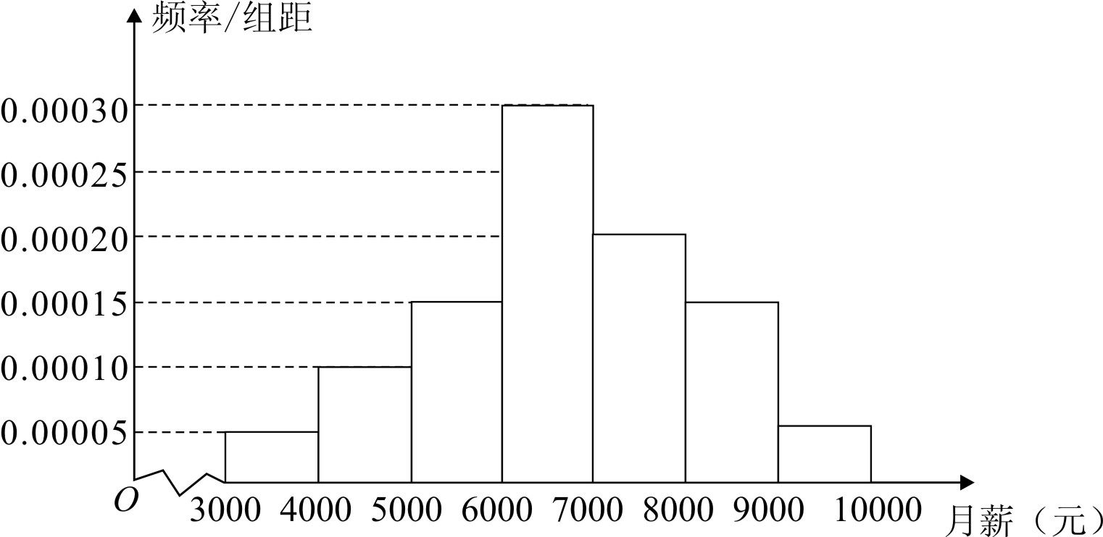
若月薪落在区间的左侧，则认为该毕业生属“就业不理想”的学生，学校将联系本人，从而为毕业生就业提供更好的指导意见．其中分别为样本平均数和样本标准差，已知s≈1500元．
（1）现该校毕业生小李的月薪为3600元，试判断小李是否属于“就业不理想”的学生；
（2）为感谢同学们对这项调查工作的支持，校友联络部利用分层抽样的方法从样本的第2组和第3组中抽取5人，各赠送一份礼品，并从这5人中再抽取2人，各赠送某款智能手机1部，求获赠智能手机的2人中恰有1人月薪少于5000元的概率；
（3）位于省会城市的该校毕业生共200人，他们决定于2021年元旦期间举办一次校友会，并收取一定的活动费用．假定这200人与所抽取样本中的100人月薪分布情况相同，并用样本频率进行估计，现有两种收费方案：
方案一：按每人一个月薪水的10%收取（同一组中的数据用该组区间的中点值作代表）；
方案二：月薪不低于7000元的毎人收取800元，月薪不低于4000元但低于7000元的每人收取400元，月薪低于4000元的不收取任何用．
问：哪一种收费方案最终总费用更少？

22．（本小题12分）
已知函数 ,函数.
（1）若,求m的取值范围;
（2）令，若对，均，使得成立，求m的取值范围.

